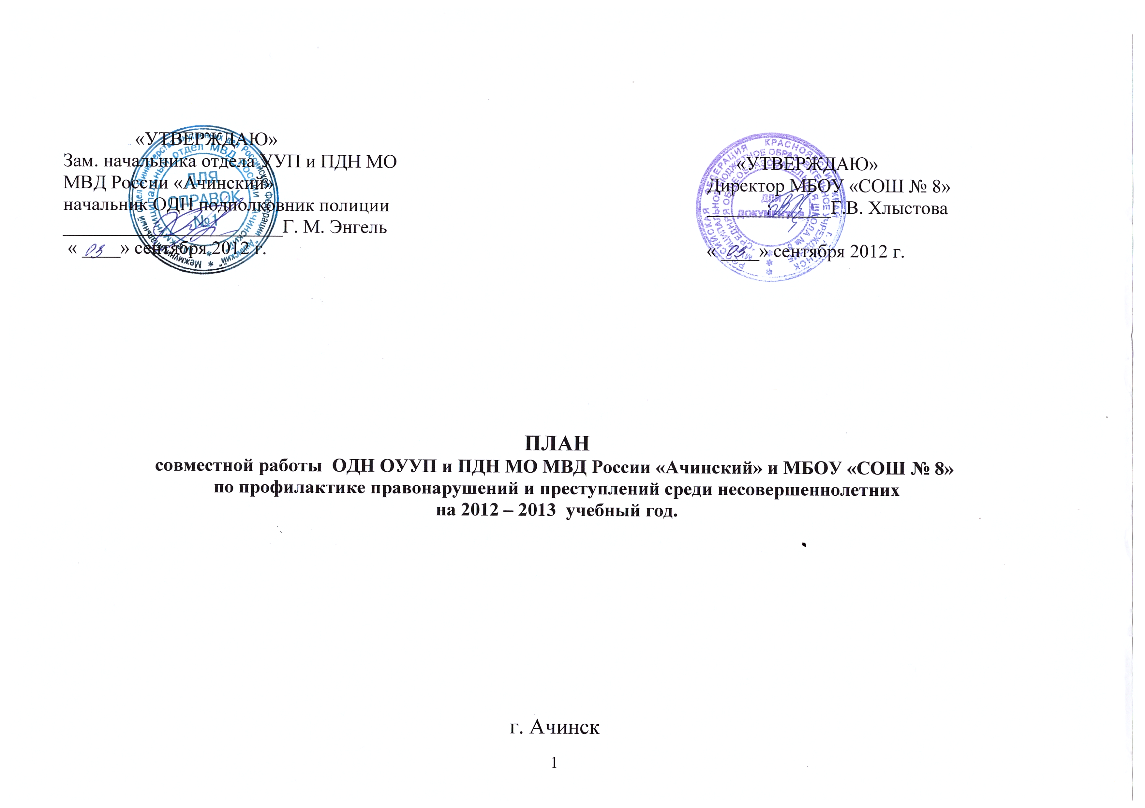

№  раздела | Содержание | № страниц
1. | Вводная часть | 3
2. | Общие организационные мероприятия по профилактике правонарушений и преступлений | 3 - 6
3. | Участие в борьбе с терроризмом и экстремизмом | 6 - 7
4. | Охрана общественного порядка | 7
5. | Организация летнего отдыха | 8
6. | Участие в городских профилактических мероприятиях | 8 - 9

ВВОДНАЯ ЧАСТЬ:

МБОУ «СОШ № 8» расположена по адресу: Красноярский край, город Ачинск, ул. Калинина 8А. Школа работает в 2 смены. В первой смене обучаются 1, 2, 5 - 11 классы; во вторую смену обучаются 3-4 классы. По состоянию на 05.09.2012 года в МБОУ «СОШ № 8» обучается 617 несовершеннолетних. Из них на учете в ОДН ОУУП и ПДН МО МВД России «Ачинский» состоит 2 человека, на внутришкольном контроле — 23 ученика. На каждого правонарушителя составлены индивидуальные программы работы. Сопровождение учащихся «группы риска» осуществляют: социальный педагог, педагог - психолог, классные руководители, медицинский работник, работники дополнительного образования.
Для организации досуга несовершеннолетних в школе реализуются следующие образовательные модули: «Школа вежливых наук», «Я исследовать», «В гостях у Незнайки», «Театр и дети», «Занимательная геометрия», «Умники и умницы», «Мостик дружбы», «Курс настоящего первоклассника», «Веселый язычок», «Волонтеры за здоровый образ жизни», «Зеленая архитектура»; работают секции: волейбол, баскетбол, регби, настольный теннис, карате; кружки по интересам: «Волшебный мир дерева», «Сибирячок» (спортивно - познавательный туризм), вокальная группа «Жарки».
С целью стабилизации подростковой преступности, повышения эффективности работы образовательного учреждения в области профилактики безнадзорности и правонарушений среди учащихся школы в 2012 – 2013 учебный году в МБОУ «СОШ № 8» необходимо провести следующие мероприятия:

ОБЩИЕ ОРГАНИЗАЦИОННЫЕ МЕРОПРИЯТИЯ ПО ПРОФИЛАКТИКЕ ПРАВОНАРУШЕНИЙ И ПРЕСТУПЛЕНИЙ В МБОУ «СОШ №8»
№п/п | Запланированные мероприятия | Исполнитель и соисполнители | Срок выполнения | Отметка о выполнении
1.1. | Систематический анализ состояния, структуры и динамики правонарушений среди учащихся школы, принятие необходимых мер по их устранению. | ОДН  Экгардт О.А.,  администрация школы | 20 числа (август, сентябрь, октябрь, ноябрь, декабрь, январь, февраль, март, апрель, май )
1.2. | Оперативный обмен информацией по фактам выявления безнадзорности, правонарушений и неблагополучного положения детей в семьях для принятия мер педагогического, общественного или административного воздействия | Ад Администрация школы, социальный педагог, инспектор ОДН | Август, сентябрь, октябрь, ноябрь, декабрь, январь, февраль, март, апрель, май, июнь, июль.
1.3. | Оперативное информирование и предоставление статистического материала в УО по состоянию преступности среди обучающихся | Социальный педагог Соболева И.Н., инспектор ОДН. | Сентябрь, октябрь, ноябрь, декабрь, январь, февраль, март, апрель, май (25 числа)
1.4. | Совет профилактики (предупреждение и коррекция отклоняющегося поведения среди обучающихся школы, деятельность школы по охране прав детства, ранняя профилактика семейного неблагополучия, разбор персональных дел) | Администрация школы, социальный педагог, психолог, инспектор ОДН | 01.10.2012  03.12.2012  04.02.2013  08.04.2013
1.5. | Выявление семей, находящихся в социально опасном положении. Формирование банка данных по семьям. | Классные руководители, социальный педагог, инспектора ОДН | Сентябрь 2012 — август 2013 (во время рейдов, месячников, дней профилактики, род. собраний.
1.6. | Посещение семей, находящихся в социально опасном положении, а также требующих повышенного внимания со стороны школы. | Классные руководители, социальные педагоги, психолог, инспектора ОДН | 1 раз в месяц  (сентябрь 2012- май 2013)
1.7. | Проведение профилактических бесед на правовые темы:
1.7.1. | «Недопустимость антиобщественного поведения в общеобразовательном учебном заведении и нахождение в общественных местах в ночное время суток. Меры наказания» | Инспектор ОДН Экгардт О.А., социальный педагог Соболева И.Н. | Сентябрь 2012
1.7.2. | «Условия постановки и снятия с учета в ОДН несовершеннолетних, совершивших правонарушения и преступления» | Инспектор ОДН Экгардт О.А., социальный педагог Соболева И.Н. | Октябрь 2012
1.7.3. | «Основные статьи административного законодательства, касающиеся несовершеннолетних: ст.20.20ч.1 КоАП РФ, ст.20.22 КоАП РФ, ст.20.21 КоАП РФ, ст.5.35 КоАП РФ и т.д.» | Инспектор ОДН Экгардт О.А., социальный педагог Соболева И.Н. | Ноябрь 2012
1.7.4. | «Недопустимость причисления себя к лицам НФМО. Меры наказания» | Инспектор ОДН Экгардт О.А., социальный педагог Соболева И.Н. | Декабрь 2012
1.7.5. | «Недопустимость употребления несовершеннолетними спиртосодержащей алкогольной продукции. Меры наказания» | Инспектор ОДН Экгардт О.А., социальный педагог Соболева И.Н. | Январь 2013
1.7.6. | «Недопустимость употребления несовершеннолетними наркотических, психотропных и токсических веществ» | Инспектор ОДН Экгардт О.А., социальный педагог Соболева И.Н. | Февраль 2013
1.7.7. | «Самовольный уход из дома и других социальных учреждений, его последствия. Меры наказания» | Инспектор ОДН Экгардт О.А., социальный педагог Соболева И.Н. | Март 2013
1.7.8. | «Оказание помощи детям и подросткам в случаях жестокого обращения с ними» | Инспектор ОДН Экгардт О.А., социальный педагог Соболева И.Н. | Апрель 2013
1.7.9. | «Ребенок и улица», «Подросток и улица» (профилактика правонарушений в летний период) 1 -11 классы | Инспектор ОДН Экгардт О.А., социальный педагог Соболева И.Н. | Май 2013
1.8. | Семинар для учителей школы «Административная деятельность полиции по профилактике безнадзорности и правонарушений несовершеннолетних» | Инспектор ОДН Экгардт О.А., социальный педагог Соболева И.Н. | 20 ноября 2012
1.9. | Семинар для классных руководителей «Молодежный экстремизм: формы проявления, профилактика» | Заместитель директора по ВР Шароглазова Н.П., инспектор ОДН Экгардт | 23 апреля 2012
1.10. | Индивидуальные беседы с учащимися, состоящими а учете в ОДН, внутришкольном контроле по профилактике правонарушений, табакокурения, употребления алкогольных напитков, психотропных средств | Заместитель директора по ВР, социальный педагог, инспектор ОДН Экгардт О.А., фельдшер – нарколог. | Последний вторник месяца (сентябрь, октябрь, ноябрь, декабрь, январь, февраль, март, апрель, май)
1.11. | Выступление инспектора ОДН на родительских собраниях, в классах, требующих особого внимания, по вопросам профилактики детской преступности, жестокого обращения с детьми. | Классные руководители, социальный педагог Соболева И.Н., инспектор ОДН Экгардт О.А. | Октябрь 2012  Декабрь 2012  Февраль 2013  Апрель 2013
1.12. | Проведение цикла профилактических бесед об ответственности родителей за воспитание детей: «Уголовная ответственность за жестокое обращение с детьми», «Ошибки семейного воспитания и их влияние на формирование у ребенка системы ценностей», «Права и обязанности родителей», «Бесконтрольность свободного времени – основная причина совершения правонарушений и преступлений», и др. | Классные руководители, социальный педагог Соболева И.Н., инспектор ОДН Экгардт О.А. | Сентябрь 2012  Ноябрь 2012  Март 2013  Май 2013
1.13. | Экскурсия учащихся «группы риска» в музей МУВД «Ачинское» | Инспектор ОДН Экгардт О.А., социальный педагог Соболева И.Н. | Март 2013
1.14. | Привлечения родителей к административной ответственности за ненадлежащее исполнение родительских обязанностей | Инспектор ОДН Экгардт О.А., администрация школы | Сентябрь 2012 - август 2013 (по мере необходимости)

2.УЧАСТИЕ В БОРЬБЕ С ТЕРРОРИЗМОМ И ЭКСТРЕМИЗМОМ

2.1. | Проведение проверки здания и прилегающей территории МБОУ «СОШ № 8» на предмет антитеррористической укрепленности | Инспектор ОДН  Экгардт О.А | Август 2012,  Январь 2013
2.2. | Проведение проверки антитеррористической укрепленности в местах массового отдыха детей и подростков летний оздоровительный период 2012 года | Инспектор ОДН  Экгардт О.А | Май 2013, июнь 2013
2.3. | Организация целенаправленной разъяснительной работы в школе об уголовной ответственности за националистические и иные экстремистские проявления | Инспектор ОДН  Экгардт О.А. | Сентябрь 2012, декабрь 2012, март 2013, май 2013.

3.ОХРАНА ОБЩЕСТВЕННОГО ПОРЯДКА И ОБЕСПЕЧЕНИЕ ОБЩЕСТВЕННОЙ БЕЗОПАСНОСТИ

3.1. | Выступление инспекторов ОДН на общешкольных родительских собраниях | Администрация школы, инспектор ОДН Экгардт О.А. | 2 раза в год (ноябрь 2012, май 2013)
3.2 | Участие инспектора ОДН в проведении школьных массовых мероприятиях | Администрация школы, инспектор ОДН  Экгардт О.А. | С 26-29 декабря (новогодние утренники)  25 мая (праздник «Последний звонок» для 9,11 классов),  30 мая (праздник «Прощание с начальной школой»,  20 июня (выпускной вечер для 11 классов)
3.3. | Организация проведения обследования объектов с массовым пребыванием несовершеннолетних в летний период с целью предупреждения чрезвычайных ситуаций | Инспектор ОДН  Экгардт О.А | Май — июнь 2013

4.ОРГАНИЗАЦИЯ ЛЕТНЕГО ОТДЫХА

4.1. | Контроль за летней занятостью учащихся, состоящих на учете в ОДН | Администрация школы, инспектор ОДН Экгардт О.А., социальный педагог Соболева И.Н. | Май - август 2013 г.
4.2. | Контроль за поступлением в ПТУ, ССУЗы учащихся 9 классов, состоящих на учете в ОДН | Инспектор ОДН Экгардт О.А., социальный педагог Соболева И.Н. | Август, сентябрь 2013 г.

5. ГОРОДСКИЕ ПРОФИЛАКТИЧЕСКИЕ МЕРОПРИЯТИЯ

5.1 | Участие в межведомственной акции «Помоги пойти учиться». | Администрация школы, инспектор ОДН Экгардт О.А., социальный педагог Соболева И.Н. | Август -сентябрь  (по отдельному плану)
5.2 | Участие в межведомственной акции «Молодёжь выбирает жизнь» | Администрация школы, инспектора ОДН Экгардт О.А., социальный педагог Соболева И.Н. | Октябрь – ноябрь, январь -апрель (по отдельному плану)
5.3. | Участие в межведомственной акции «Остановим насилие против детей» | Администрация школы, инспектора ОДН Экгардт О.А., социальный педагог Соболева И.Н. | Апрель (по отдельному плану)
5.4. | Участие в профилактическом мероприятии «Закон и подросток» | Администрация школы, инспектор ОДН Экгардт О.А., социальный педагог Соболева И.Н. | Сентябрь 2012
5.5. | Участие в межведомственной акции по профилактике употребления ПАВ несовершеннолетними | Администрация школы, инспектор ОДН Экгардт О.А., социальный педагог Соболева И.Н. | С 15 мая по 15 сентября (по отдельному плану)
5.6 | Участие в межведомственной акции «Ответственное родительство». | Администрация школы, инспектор ОДН Экгардт О.А., социальный педагог Соболева И.Н. | Май 2013 (по отдельному плану)

Старший инспектор ОДН ОУУП и ПДН МО МВД России «Ачинский» ст. лейтенант полиции О. А. Экгардт
Зам. директора по ВР МБОУ «СОШ № 8» Н. П. Шароглазова
Социальный педагог МБОУ «СОШ № 8» И. Н. Соболева

